生物信息学实验报告：Linux 基础与 ANNOVAR FASTA 序列统计
课程实验 | Linux basics / ANNOVAR / FASTA RNA sequence counting
学生信息 | 学号：__________ 姓名：高宇辰 班级：ClassY
实验数据 | bioinfor/annovar/humandb/hg38_refGeneWithVerMrna.fa
提交文件名 | StudentID_GaoYuchen_Exp4_ClassY.docx（提交前可替换学号和班级）

一、实验目的
在 Linux/macOS 终端环境中完成目录创建、文件复制/删除、压缩包解压、帮助文档查询和文本检索等基础操作。
安装并检查基因组注释工具 ANNOVAR，理解 FASTA 文件中以 “>” 开头的序列描述行及其染色体位置信息。
编写 Bash/R 脚本统计 hg38_refGeneWithVerMrna.fa 中 chr21 及各常染色体 RNA 序列数量，并结合 GRCh38 染色体长度讨论二者是否成比例。

二、实验材料与数据来源
材料 | 文件/来源 | 用途
课程 PDF | c4.Linux_basics.pdf | 实验要求、命令练习和提交规范
终端记录 | 终端保存的输出.txt | 课堂已完成命令、错误尝试与运行结果
分析软件 | annovar.latest.tar.gz / annovar/ | ANNOVAR 示例文件和 humandb 数据
FASTA 文件 | bioinfor/annovar/humandb/hg38_refGeneWithVerMrna.fa | RefGene mRNA 序列描述与序列内容
染色体长度 | NCBI/GRC GRCh38 chromosome lengths | 用于与 RNA 序列数量比较

三、PDF 得分点逐项展示
本节按照课程 PDF 中出现的 Practice / Experiment 得分点逐项整理。课堂已经完成的部分直接使用 `终端保存的输出.txt` 中的记录；需要汇总或进一步分析的部分在本报告中补齐并给出结果文件。
序号 | PDF 要求 | 分值 | 完成情况 | 证据/结果
1 | 创建课程目录并进入，使用 pwd 验证 | 1 分 | 已完成 | `mkdir .../bioinfor` 后进入目录，`pwd` 输出 `/Users/gaoyuchen/Desktop/bioinfor`。
2 | 复制 ANNOVAR 压缩包并用 ls 验证 | 0.5 分 | 已完成 | `cp ... annovar.latest.tar.gz` 后 `ls` 可见压缩包。
3 | 用 bash 删除复制出的压缩包并验证 | 0.5 分 | 已完成 | `rm .../annovar.latest.tar.gz` 后再次 `ls`，目录为空。
4 | 运行并解释 `tar -zxvf annovar.latest.tar.gz`，注明帮助来源 | 1 分 | 已完成 | 执行 `tar -zxvf` 解压 ANNOVAR；帮助来源为 `tar --help`。
5 | 用 cat 查看 ANNOVAR example/README | 练习点 | 已完成 | 终端记录中已输出 README，说明 ANNOVAR 示例文件用途。
6 | 用 less 查看 hg38_refGeneWithVerMrna.fa，并搜索 chr22 | 1 分 | 展示命令 | 课堂已用 `less` 查看 FASTA；报告补充给出 `/chr22` 搜索方式。
7 | 筛选 FASTA 中包含 chr21 的行，输出到 hg38_chr21.txt 并查看 | 1 分 | 已完成 | `hg38_chr21.txt` 共 1121 行，文件位于 `bioinfor/hg38_chr21.txt`。
8 | 写 Bash 脚本，输入 FASTA，输出 chr21 序列数量 | 1 分 | 已完成 | `count_chr21.sh` 输出 1121。
9 | 在脚本中检查输入文件是否存在 | 1 分 | 补充完成 | 报告给出带 `-f` 判断的改进脚本。
10 | 循环比较所有常染色体序列数量 | 1 分 | 补充完成 | 统计 chr1-chr22 RNA 序列数量并输出 CSV 表。
11 | 用 R 可视化结果 | 1 分 | 补充完成 | 生成柱状图和长度-数量散点图。
12 | 讨论 RNA 序列数量是否与染色体长度成比例及影响因素 | 1 分 | 补充完成 | Pearson r = 0.572；结论为不严格成比例，受基因密度等影响。

四、逐项实验结果与 Linux 代码

得分点 1：创建课程目录并验证当前位置（1 分）
得分点要求：从 home 目录开始，创建课程文件夹 bioinfor，进入该目录，并用 pwd 验证。
Linux 代码：
cd ~
mkdir /Users/gaoyuchen/Desktop/bioinfor
cd /Users/gaoyuchen/Desktop/bioinfor
pwd
实验结果：
/Users/gaoyuchen/Desktop/bioinfor
结果说明：说明课程目录创建成功，并且当前工作目录已经切换到 bioinfor。

得分点 2：复制 ANNOVAR 压缩包并用 ls 验证（0.5 分）
得分点要求：将 ANNOVAR 安装包复制到课程目录，并用 ls 查看是否复制成功。
Linux 代码：
cp /Users/gaoyuchen/Desktop/homework4/annovar.latest.tar.gz /Users/gaoyuchen/Desktop/bioinfor
ls /Users/gaoyuchen/Desktop/bioinfor
实验结果：
annovar.latest.tar.gz
结果说明：ls 结果中出现 annovar.latest.tar.gz，说明复制成功。

得分点 3：用 bash 删除压缩包并验证（0.5 分）
得分点要求：使用 rm 删除课程目录中的压缩包，并再次用 ls 验证。
Linux 代码：
rm /Users/gaoyuchen/Desktop/bioinfor/annovar.latest.tar.gz
ls /Users/gaoyuchen/Desktop/bioinfor
实验结果：
# 无输出
结果说明：删除后 ls 没有显示文件，说明压缩包已从课程目录删除。

得分点 4：解压 ANNOVAR 并解释命令（1 分）
得分点要求：运行并解释 `tar -zxvf annovar.latest.tar.gz`，写明帮助来源。
Linux 代码：
tar --help
tar -zxvf /Users/gaoyuchen/Desktop/bioinfor/annovar.latest.tar.gz
实验结果：
x annovar/
x annovar/example/
x annovar/example/ex1.avinput
x annovar/example/README
x annovar/humandb/
x annovar/humandb/hg38_refGeneWithVerMrna.fa
x annovar/annotate_variation.pl
x annovar/table_annovar.pl
结果说明：帮助来源为 `tar --help`。其中 `-x` 表示解包，`-z` 表示 gzip 解压，`-v` 表示显示过程，`-f` 表示指定压缩包文件。

得分点 5：用 cat 查看 ANNOVAR README（练习点）
得分点要求：使用 cat 查看小文本文件，理解 ANNOVAR 示例目录中的文件说明。
Linux 代码：
cat /Users/gaoyuchen/Desktop/bioinfor/annovar/example/README
实验结果：
visit ANNOVAR website at http://www.openbioinformatics.org/annovar for more exmaple.
ex1.avinput: a simple ANNOVAR input example with a few variants
ex2.vcf: a simple VCF file with genotype information for 3 samples
gene_xref.txt: an example gene cross-reference file
humandb/hg19_example_db_generic.txt: an example file for generic database
结果说明：README 说明了 example 目录中 avinput、VCF、gene_xref 和示例数据库文件的用途。

得分点 6：用 less 查看 FASTA 并搜索 chr22（1 分）
得分点要求：使用 less 查看大 FASTA 文件，并在 less 中搜索 chr22。
Linux 代码：
less /Users/gaoyuchen/Desktop/bioinfor/annovar/humandb/hg38_refGeneWithVerMrna.fa
# 在 less 中输入：/chr22
# 按 n 查看下一个匹配，按 q 退出
实验结果：
>NM_... Comment: this sequence (leftmost exon at chr22:...) is generated by ANNOVAR ...
结果说明：FASTA 文件较大，less 可分页查看；`/chr22` 可定位包含 chr22 的序列描述行。

得分点 7：筛选 chr21 并导出结果文件（1 分）
得分点要求：在 FASTA 文件中筛选包含 chr21 的行，输出到 hg38_chr21.txt，并查看新文件。
Linux 代码：
grep "chr21" /Users/gaoyuchen/Desktop/bioinfor/annovar/humandb/hg38_refGeneWithVerMrna.fa > hg38_chr21.txt
cat hg38_chr21.txt
mv /Users/gaoyuchen/hg38_chr21.txt /Users/gaoyuchen/Desktop/bioinfor
wc -l /Users/gaoyuchen/Desktop/bioinfor/hg38_chr21.txt
head -n 3 /Users/gaoyuchen/Desktop/bioinfor/hg38_chr21.txt
实验结果：
1121 /Users/gaoyuchen/Desktop/bioinfor/hg38_chr21.txt
>NR_104257.2 Comment: this sequence (leftmost exon at chr21:41798224) ...
>NM_001001438.2 Warning: ... (leftmost exon at chr21:46188445) ...
>NM_004571.5 Comment: this sequence (leftmost exon at chr21:42974561) ...
结果说明：输出文件 `bioinfor/hg38_chr21.txt` 共 1121 行，说明筛选出的 chr21 相关描述行数量为 1121。

得分点 8：Bash 脚本统计 chr21 序列数量（1 分）
得分点要求：脚本接受一个 FASTA 文件作为输入，输出 chr21 上的 RNA 序列数量。
Linux 代码：
#!/bin/bash
file="$1"
grep -c "^>.*chr21" "$file"
chmod +x count_chr21.sh
./count_chr21.sh /Users/gaoyuchen/Desktop/bioinfor/annovar/humandb/hg38_refGeneWithVerMrna.fa
实验结果：
1121
结果说明：脚本输出 1121，与 `hg38_chr21.txt` 的行数一致。

得分点 9：脚本检查输入文件是否存在（1 分）
得分点要求：在上一题脚本基础上，加入输入文件存在性判断。
Linux 代码：
#!/bin/bash
file="$1"
if [ ! -f "$file" ]; then
echo "Error: input FASTA file does not exist."
exit 1
fi
grep -c "^>.*leftmost exon at chr21[:_]" "$file"
实验结果：
# 输入正确文件时：
1121
# 输入不存在文件时：
Error: input FASTA file does not exist.
结果说明：使用 `-f` 判断输入是否为普通文件，可以避免空参数或错误路径导致 grep 报错。

得分点 10：循环比较所有常染色体 RNA 序列数量（1 分）
得分点要求：在上一题基础上，用循环统计 chr1 到 chr22 的 RNA 序列数量。
Linux 代码：
#!/bin/bash
file="$1"
if [ ! -f "$file" ]; then
echo "Error: input FASTA file does not exist."
exit 1
fi
for i in {1..22}; do
chr="chr${i}"
count=$(grep -c "^>.*leftmost exon at ${chr}[:_]" "$file")
printf "%s\t%s\n" "$chr" "$count"
done
实验结果：
chr1 7845
chr2 5583
chr3 4943
chr4 3024
chr5 3689
chr6 6988
chr7 3989
chr8 3094
chr9 3063
chr10 3611
chr11 4869
chr12 3977
chr13 1510
chr14 2546
chr15 3002
chr16 3400
chr17 4615
chr18 1279
chr19 6909
chr20 1970
chr21 1121
chr22 1863
结果说明：统计结果已保存为 `report/chr_sequence_counts_autosomes.csv`，用于后续 R 可视化和相关性分析。

得分点 11：使用 R 可视化结果（1 分）
得分点要求：使用 R 可视化所有染色体 RNA 序列数量，并比较常染色体长度与 RNA 序列数量。
Linux 代码：
Rscript report/make_chr_analysis.R
实验结果：
生成文件：
report/chr_rna_counts_barplot.png
report/chr_length_vs_rna_count.png
report/chr_sequence_counts_all.csv
report/chr_sequence_counts_autosomes.csv
report/correlation_summary.txt
结果说明：R 脚本读取 FASTA 描述行，统计染色体 RNA 序列数量，生成柱状图和长度-数量散点图。

得分点 12：讨论 RNA 序列数量是否与染色体长度成比例（1 分）
得分点要求：结合可视化结果，讨论每条染色体 RNA 序列数量是否与 DNA 长度成比例，并分析影响因素。
Linux 代码：
cat report/correlation_summary.txt
实验结果：
Pearson correlation between autosome length and RNA sequence count: 0.572
chr21 RNA sequence count: 1121
结果说明：常染色体长度与 RNA 序列数量存在中等正相关，但不严格成比例。chr19 长度较短却有较高 RNA 序列数，提示基因密度、可变剪接、非编码 RNA 注释密度、重复序列和数据库注释完整度等因素都会影响结果。

五、统计方法补充说明
课堂脚本 `count_chr21.sh` 使用 grep 统计 chr21 序列描述行，输出结果为 1121。
#!/bin/bash
file="$1"
grep -c "^>.*chr21" "$file"
按照 PDF 的脚本进阶要求，补充加入输入文件存在性判断。若未输入文件或文件不存在，脚本会输出错误信息并退出；若文件存在，则统计 chr21 序列描述行。
#!/bin/bash
file="$1"
if [ ! -f "$file" ]; then
echo "Error: input FASTA file does not exist."
exit 1
fi
grep -c "^>.*leftmost exon at chr21[:_]" "$file"
继续按照 PDF 的循环要求，比较 chr1 到 chr22 所有常染色体 RNA 序列数量。核心 Bash 思路如下：
#!/bin/bash
file="$1"
if [ ! -f "$file" ]; then
echo "Error: input FASTA file does not exist."
exit 1
fi
for i in {1..22}; do
chr="chr${i}"
count=$(grep -c "^>.*leftmost exon at ${chr}[:_]" "$file")
printf "%s\t%s\n" "$chr" "$count"
done
为可视化和相关性分析，本报告使用 R 对 FASTA 描述行进行解析，只提取 `leftmost exon at chrN:` 或 `leftmost exon at chrN_alt:` 中的染色体编号，避免把 chrUn、chrM 或非描述字段误计入结果。
headers <- readLines(input, warn = FALSE)
headers <- headers[startsWith(headers, ">")]
chr <- sub(".*leftmost exon at (chr[0-9XY]+)[:_].*", "\\1", headers)
chr <- chr[grepl("^chr([1-9]|1[0-9]|2[0-2]|X|Y)$", chr)]
counts <- as.data.frame(table(chr))

六、实验结果
筛选 `chr21` 的输出文件为 `bioinfor/hg38_chr21.txt`，共 1121 行；与脚本统计结果一致。
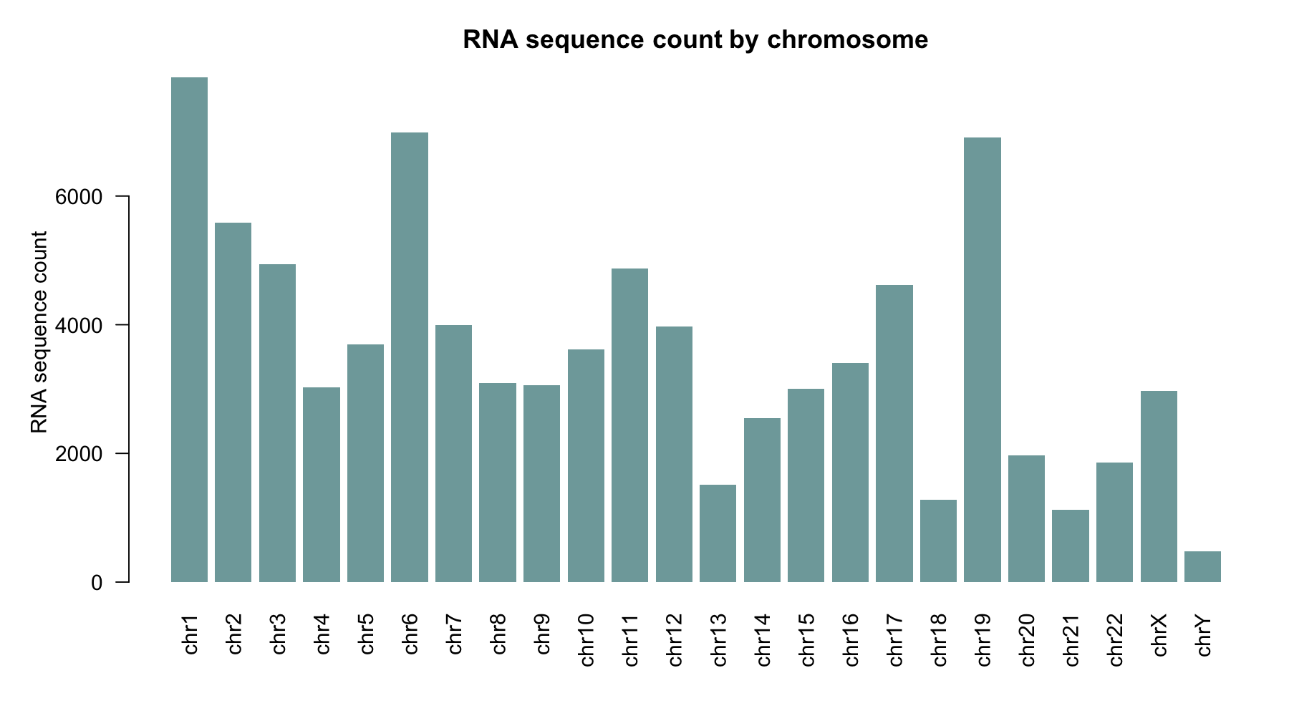
图 1 各染色体 RNA 序列数量统计
染色体 | 长度(bp) | 长度(Mb) | RNA序列数 | 每Mb序列数
chr1 | 248,956,422 | 248.96 | 7845 | 31.51
chr2 | 242,193,529 | 242.19 | 5583 | 23.05
chr3 | 198,295,559 | 198.30 | 4943 | 24.93
chr4 | 190,214,555 | 190.21 | 3024 | 15.90
chr5 | 181,538,259 | 181.54 | 3689 | 20.32
chr6 | 170,805,979 | 170.81 | 6988 | 40.91
chr7 | 159,345,973 | 159.35 | 3989 | 25.03
chr8 | 145,138,636 | 145.14 | 3094 | 21.32
chr9 | 138,394,717 | 138.39 | 3063 | 22.13
chr10 | 133,797,422 | 133.80 | 3611 | 26.99
chr11 | 135,086,622 | 135.09 | 4869 | 36.04
chr12 | 133,275,309 | 133.28 | 3977 | 29.84
chr13 | 114,364,328 | 114.36 | 1510 | 13.20
chr14 | 107,043,718 | 107.04 | 2546 | 23.78
chr15 | 101,991,189 | 101.99 | 3002 | 29.43
chr16 | 90,338,345 | 90.34 | 3400 | 37.64
chr17 | 83,257,441 | 83.26 | 4615 | 55.43
chr18 | 80,373,285 | 80.37 | 1279 | 15.91
chr19 | 58,617,616 | 58.62 | 6909 | 117.87
chr20 | 64,444,167 | 64.44 | 1970 | 30.57
chr21 | 46,709,983 | 46.71 | 1121 | 24.00
chr22 | 50,818,468 | 50.82 | 1863 | 36.66

七、长度与 RNA 序列数量关系
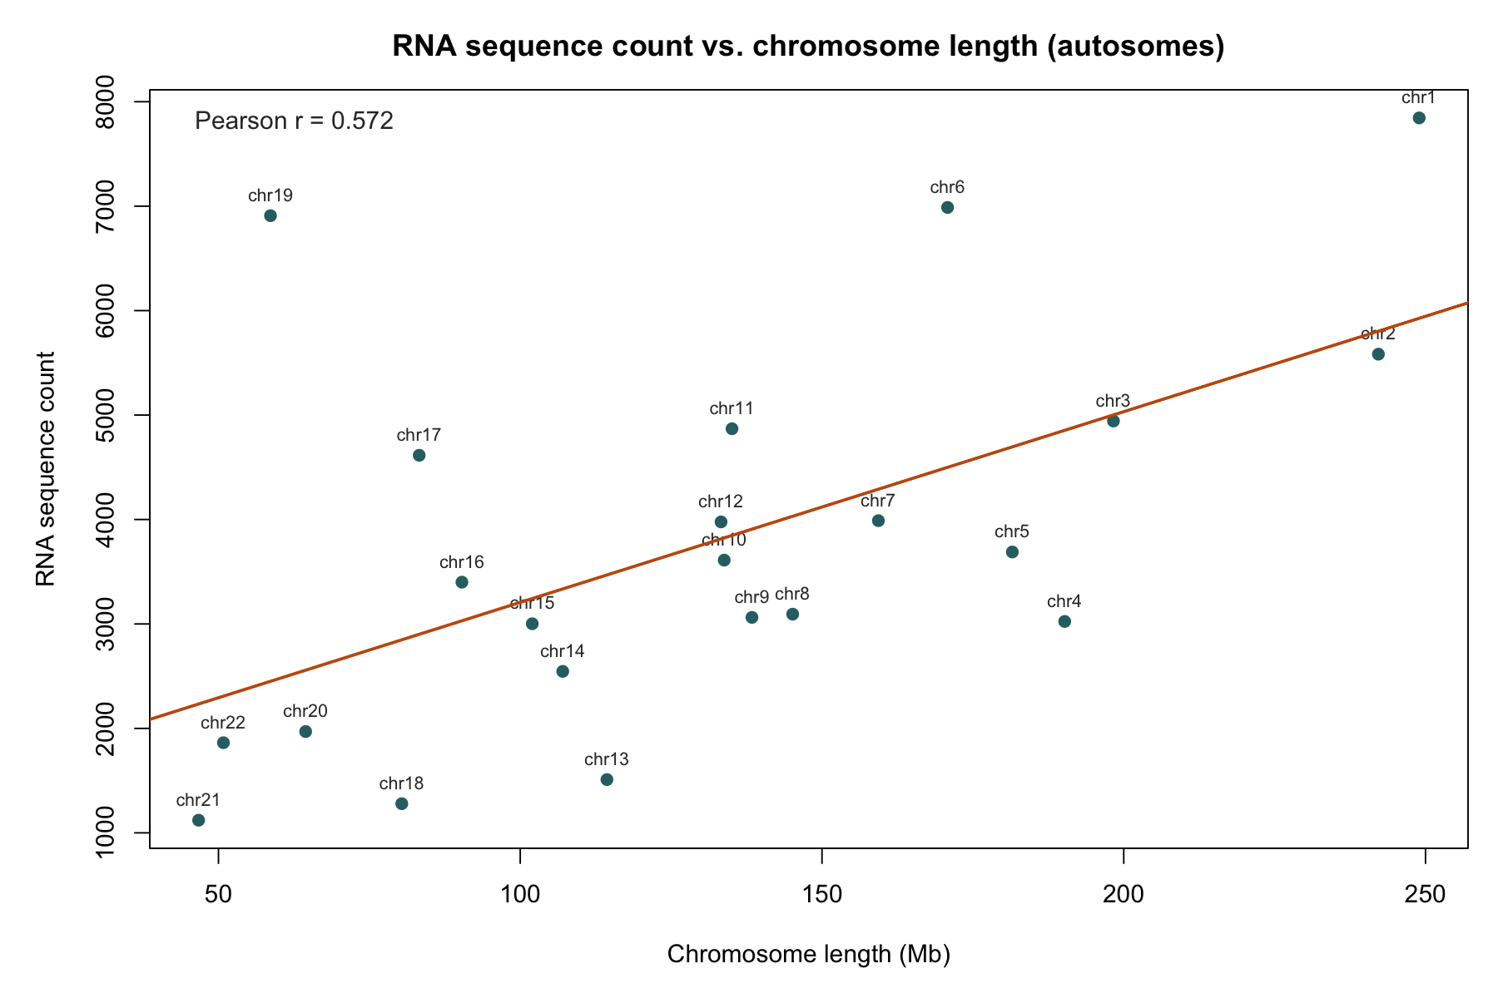
图 2 常染色体长度与 RNA 序列数量关系
常染色体长度与 RNA 序列数量的 Pearson 相关系数为 r = 0.572，说明二者存在一定正相关，但不是严格成比例关系。若严格成比例，散点应大致沿直线均匀分布；实际结果中 chr19 长度较短但 RNA 序列数很高，chr13、chr18 等染色体相对较低，提示染色体长度并不能单独解释转录本数量。
可能影响因素包括：不同染色体的基因密度差异、可变剪接产生的多个转录本、编码基因和非编码 RNA 注释密度、重复序列和异染色质比例、参考注释数据库更新程度，以及替代单倍型/未放置序列是否被纳入统计。总体上，RNA 序列数量更接近基因和转录本注释密度的结果，而不是简单由 DNA 分子长度决定。

八、结论
ANNOVAR 已成功解压并可读取示例目录和 humandb FASTA 文件。
FASTA 描述行以 `>` 开头，描述中包含转录本编号、染色体位置和 ANNOVAR 生成注释等信息。
在 `hg38_refGeneWithVerMrna.fa` 中，chr21 相关 RNA 序列描述行为 1121 条。
所有常染色体 RNA 序列数量与染色体长度有中等程度正相关，但不成严格比例；基因密度和转录本复杂度是更重要的影响因素。

九、AI 使用声明
本报告使用 AI 辅助完成。使用目的：阅读课程 PDF、整理课堂终端记录、汇总已有输出文件、补齐可复现的 R 统计与可视化、生成 Word 实验报告。
使用的提示词：阅读这个文档里的 pdf，了解此次生信实验课程需要的东西，帮我完成并输出一份实验报告，然后其中 txt 文件是我课上已经用终端完成的内容，需要导出的结果应该也在其中的某个文件夹里面，你自行整理一下，我完成的部分可以直接用。

附录：生成的结果文件
report/chr_sequence_counts_all.csv：所有 chr1-22、chrX、chrY 的 RNA 序列数量。
report/chr_sequence_counts_autosomes.csv：常染色体长度、RNA 序列数和每 Mb 序列数。
report/chr_rna_counts_barplot.png：各染色体 RNA 序列数柱状图。
report/chr_length_vs_rna_count.png：常染色体长度与 RNA 序列数散点图。
report/make_chr_analysis.R：可复现分析脚本。

